«МОДЕРНИЗАЦИЯОБЩЕСТВЕННОГО СОЗНАНИЯ:
АЛАШ ИПРЕЕМСТВЕННОСТЬ ИДЕИ НЕЗАВИСИМОСТИ»

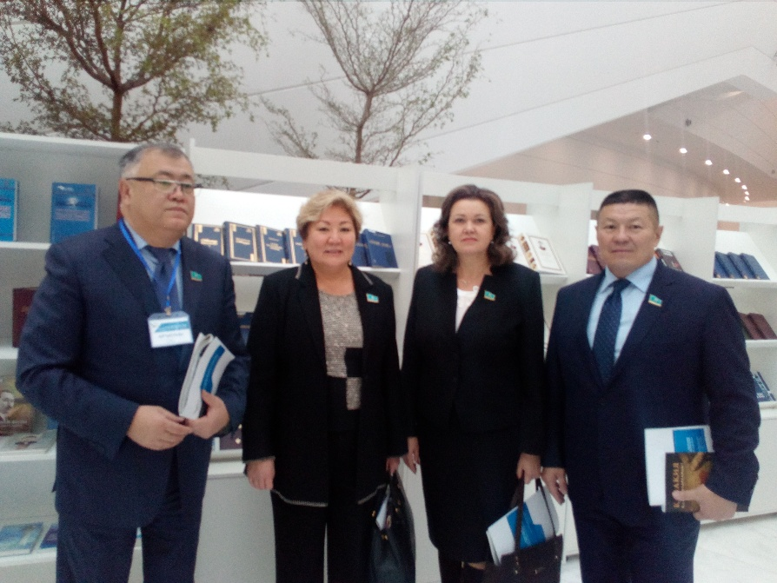
10 ноября 2017 года в конгресс-центре ЭКСПО 2017 прошла международная научно-практическая конференция «МОДЕРНИЗАЦИЯОБЩЕСТВЕННОГО СОЗНАНИЯ: АЛАШ ИПРЕЕМСТВЕННОСТЬ ИДЕИ НЕЗАВИСИМОСТИ».
На данной конференции участвовали Государственный секретарь Республики Казахстан Г. Абдикалыкова, депутаты Мажилиса Парламента Республики Казахстан и приглашенные.
Участники конференции начали свою работу с выставки книг в честь 100 летия Алаш Орды.
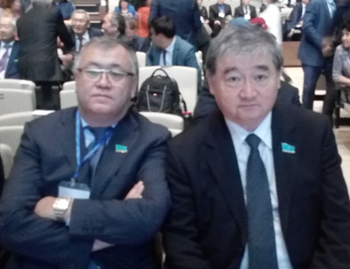
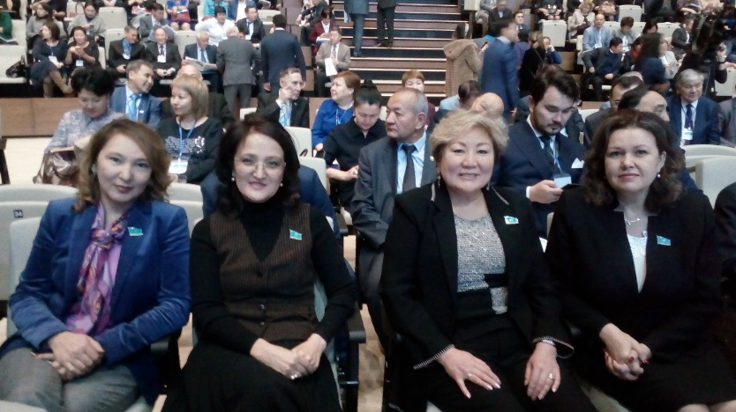
Модератором конференции был Председатель Национального Конгресса историков Казахстана, ректор ЕНУ им. Л. Гумилева, академик НАН РК, доктор исторических наук, профессор Ерлан Батташевич Сыдыков.
В ходе конференции были озвучены ряд докладов. Конференция завершилась работой в секциях и концертом посвященный участникам конференций.

